Практическое занятие №12.1

Тема: Составление программ в функциональном стиле в IDE PyCharm Community.

Цель: закрепить усвоенные знания, понятия, алгоритмы, основные принципы составления программ, приобрести навыки составление программ с использованием списковых включений, итераторов, генераторов и IDE PyCharm Community.

Постановка задач:

1. Сгенерировать последовательность из 10 случайных чисел от 1 до 100.

2. Пользователь вводит число K.

3. Проверить, содержится ли число K в сгенерированной последовательности.

4. Вывести на экран саму последовательность и число K.

5. Если число K найдено в последовательности, вывести сообщение "Число K найдено в последовательности."

6. Если число K не найдено в последовательности, вывести сообщение "Число K не найдено в последовательности."

Текст программы:

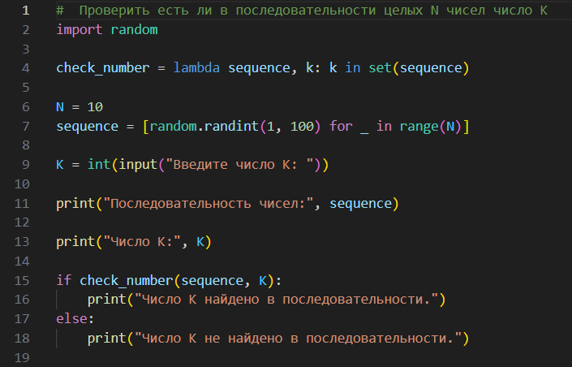

Протокол работы программы:

1. Программа генерирует случайную последовательность из 10 чисел от 1 до 100.

2. Сгенерированная последовательность выводится на экран.

3. Пользователю предлагается ввести число K.

4. Пользователь вводит число K.

5.Программа проверяет, содержится ли число K в сгенерированной последовательности.

6.Если число K найдено в последовательности, программа выводит сообщение "Число K найдено в последовательности."

7.Если число K не найдено в последовательности, программа выводит сообщение "Число K не найдено в последовательности."

Вывод: Закрепила усвоенные знания, понятия, алгоритмы, основные принципы составления программ, приобрела навыки составление программ с использованием списковых включений, итераторов, генераторов и IDE PyCharm Community.